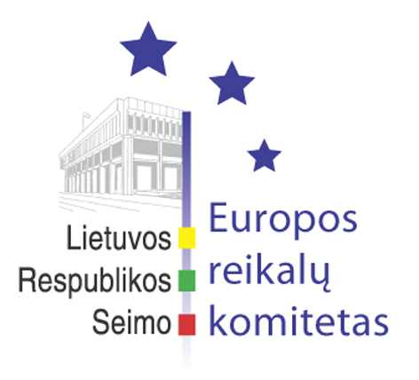
Europos reikalų komiteto pranešimas žiniasklaidai

2008-11-25

Europos reikalų komitetas išsirinko pirmininko pavaduotojus

2008 m. lapkričio 25 d. Seimo Europos reikalų komiteto posėdyje buvo renkami Europos reikalų komiteto pirmininko pavaduotojai. Seimo Seniūnų sueiga pasiūlė komiteto pirmininko pavaduotojais rinkti po vieną kiekvienos Seimo frakcijos atstovą.
Lietuvos socialdemokratų partijos frakcija pateikė Vytenio Povilo Andriukaičio kandidatūrą, Darbo partijos frakcijos – Vydo Gedvilo, frakcija „Tvarka ir teisingumas“ – Dailio Alfonso Barakausko, o Liberalų ir centro sąjungos frakcija – Petro Auštrevičiaus. Visoms pateiktoms kandidatūroms komitetas pritarė.
Europos reikalų komiteto pirmininko pavaduotojų skaičių nustato ir komiteto išrinktus pavaduotojus tvirtina Seimas.

Parengė:
Europos reikalų komiteto biuro padėjėjas
Tadas Paulavičius, 2396763, Tadas.Paulavicius@lrs.lt

